**Naturkraft-Shop.eu**

Gerhilde Müller  
Mettenbacher Mühle 1  
75447 Sternenfels/Diefenbach

Telefon: 07043-958354

E-Mail: mail@naturkraft-shop.eu   
Internet: www.naturkraft-shop.eu

**Anwendungsbeispiele:**

**für z.B. als Mahlzeitersatz oder für ein Frühstück**

* Saft- oder Wasser-Bananen-Smoothie/Shake.
* Müsli/Pudding als Frühstück: Wasser mit Banane mit der angegebenen Menge BWP mixen (Zauberstab oder Mixer). In einer Schale ein paar Minuten ruhen lassen bis es wie ein Pudding geliert ist und je nach Appetit mit allem was Ihnen schmeckt garnieren: Mandelpüree, Blütenpollen, Erdmandelflocken, frisches Obst oder Trockenfrüchte, Nüsse etc.; ergibt eine vollwertige, nährstoffreiche Mahlzeit
* Frucht-Mandelmilch/-püree, 1 TL BWPulver (Früchte nach Geschmack und Saison)
* Mit Mandelmilch
* Mandelmilch-Carob-Pulver mit BWP für Schokogeschmack
* 1 Teelöffel Moringa, frische Banane, 2 getrocknete Feigen
* 1 Teelöffel Spirulina, frische Banane, zum süßen Trockenfrüchte
* 1 Teelöffel Chlorella, frische Banane, Rosinen
* Frische Minze, Blüten von der Wiese (Gänseblümchen Blüten, Kapuzinerkresseblüten, Löwenzahnblüten)
* sonnengereifte frisches BIo-Obst der Saison: Erdbeeren, Himbeeren (im Winter tiefgekühlte) Äpfel, Mango, Papaya, Birnen…..das ist Feinkost von bester Qualität, da sie ihrem Körper wertvolle Vitalstoffe zuführen.

Eine meiner Lieblingsvarianten:

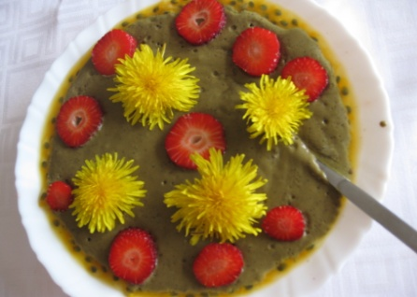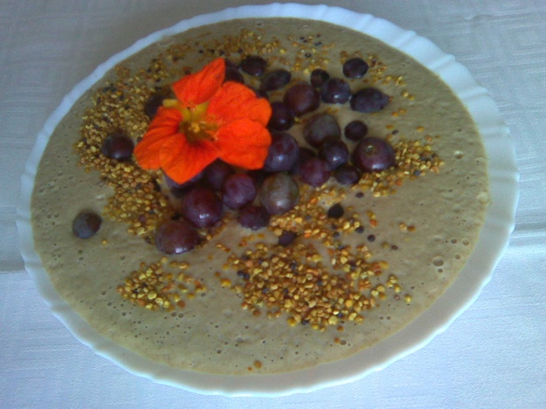

Bauch-Wohlfühl-Pulver gemixt mit Banane-Wasser o. Mandelpüree mit Weintrauben, garniert mit Blütenpollen und frische Kapuzinerkresseblüte. Oder stilles Wasser, 1 Banane, eine Trockenfeige,ein Teelöffel Bauch-Wohlfühl-Pulver, ein Teelöffel Moringapulver, eine Passiosfrucht, ein Teelöffel Mandelpüree, garniert mit Erdbeeren und Löwenzahnblüten. Wenn sie es süßer haben wollen geben sie mehrere süße Trockenfrüchte dazu.

Sooo lecker kann Gesundes schmecken!